测试服务器的操作手册
- 测试服务器ssh账户密码
222.73.134.245 : 22
root / GaoShan#2018!
- 通过screen进入相应的geth
命令：screen -ls
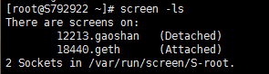
命令：screen -r gaoshan
进入geth的操作控制台
Miner.start(1) 启动挖矿
Miner.stop() 关闭挖矿

